C语言程序设计实验报告

学号： 姓名： 魏弘博 专业班级：

**实验九 函数2**

【实验目的】

1. 掌握函数的嵌套调用的程序设计方法。
2. 掌握函数的递归调用的程序设计方法。
3. 理解函数的存储类别的概念。

【实验内容】

一、基础编程题

1、编写程序，设计一个递归函数，计算n的k次方！

（1）程序分析设计思路（使用标准流程图符号完成流程图）

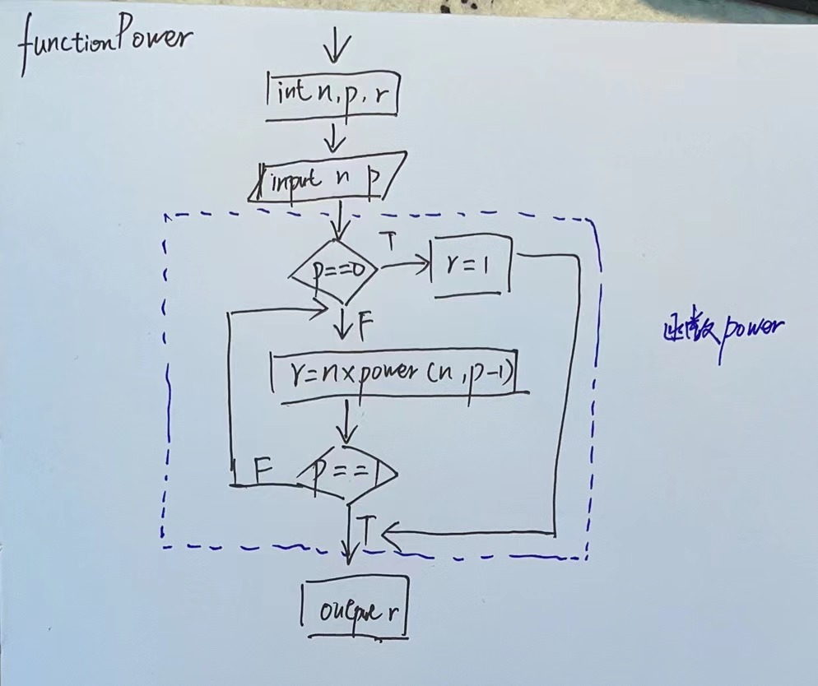

（2）源代码（不能截图，只能复制粘贴）

#include "stdio.h"

int n,p;

int power(int n,int p)

{

int r;

if(p==0)r=1;

else

{

r=n*power(n,p-1);

}

return r;

}

int main()

{

printf("Enter an integer and its power: ");

scanf("%d %d",&n,&p);

printf("Result is %d\n",power(n,p));

}

（3）运行结果截图（只截取相应运行结果截图）

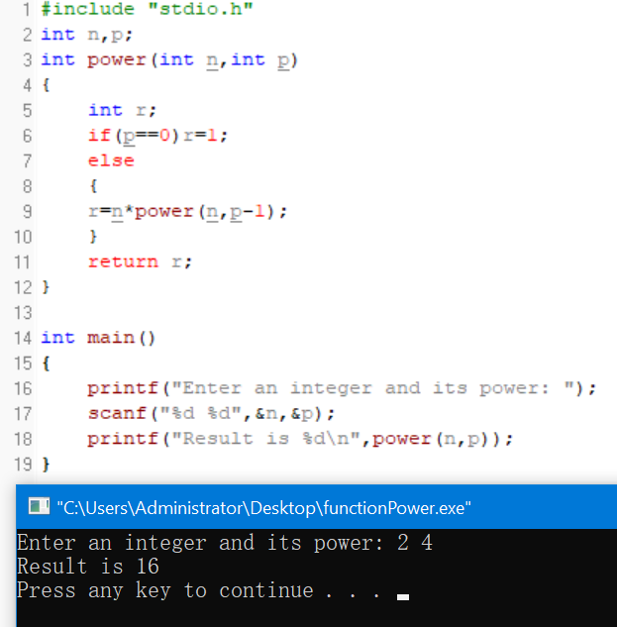

2、编写程序，设计一个递归函数fun(n)，输入一个非负整数，返回组成它的数字之和。例如，调用fun(2940)，则应该返回2+9+4+0，它的和是15。

（1）程序分析设计思路（使用标准流程图符号完成流程图）

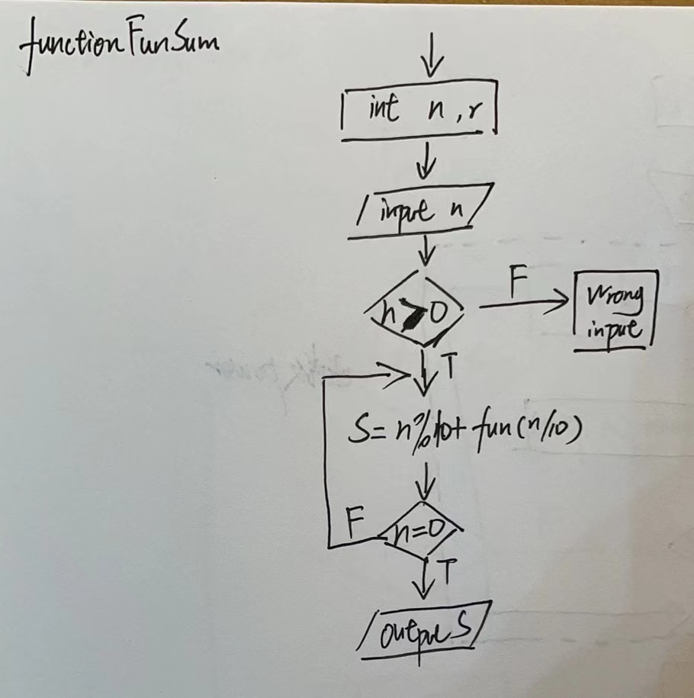

（2）源代码（不能截图，只能复制粘贴）

#include "stdio.h"

int fun(int n)

{

int s;

if(n<0)printf("Wrong input\n");

else if(n==0)s=0;

else

{

s=n%10+fun(n/10);

}

return s;

}

int main()

{

int n;

printf("Enter an integer: ");

scanf("%d",&n);

printf("Fun result is %d\n",fun(n));

}

（3）运行结果截图（只截取相应运行结果截图）

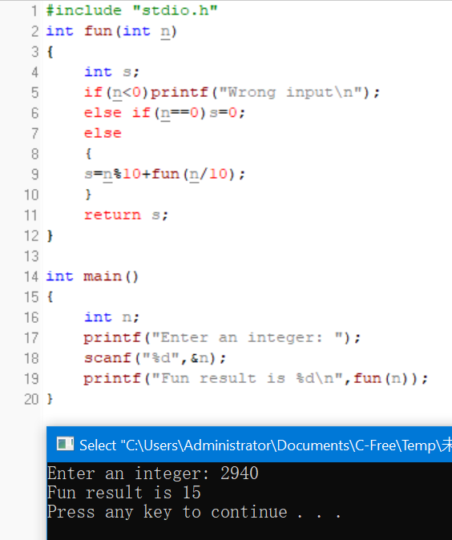

3、编写程序，设计一个用户自定义函数，用于判断键盘输入的数据是否为素数，并输出在这个数之前的所有素数。

（1）程序分析设计思路（使用标准流程图符号完成流程图）

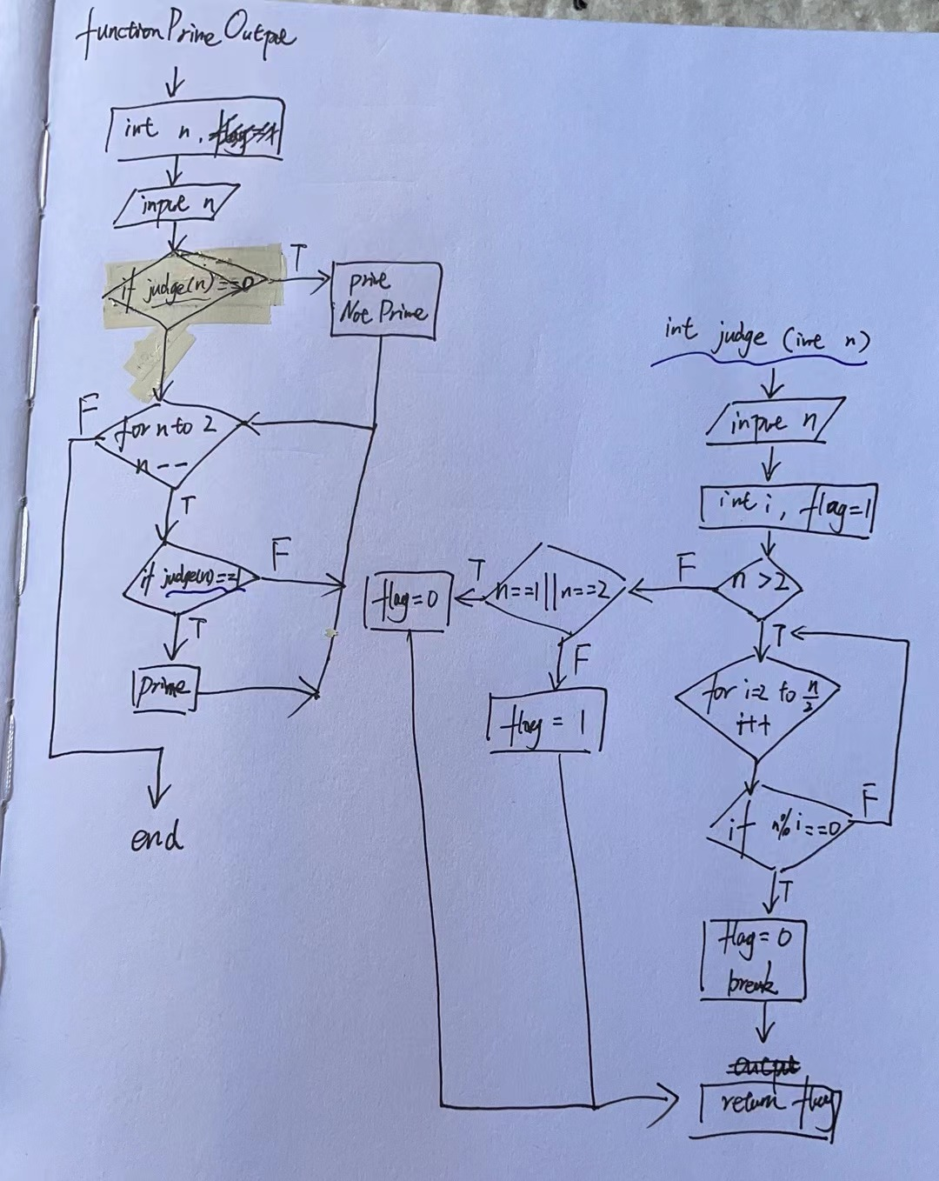

（2）源代码（不能截图，只能复制粘贴）

#include"stdio.h"

int judge(int n)

{

int i,flag=1;

if(n>2)

{

for(i=2;i<=n/2;i++)

{if(n%i==0)

{flag=0;break;}

}

}

else if (n==1||n==0) flag=0;

return flag;

}

int prime(int n)

{

for(;n>=2;n--)

{

if(judge(n)==1)printf("%d Prime Number\n",n);

}

}

int main()

{

int n;

scanf("%d",&n);

if(judge(n)==0)printf("%d Not Prime Number\n",n);

prime(n);

}

（3）运行结果截图（只截取相应运行结果截图）

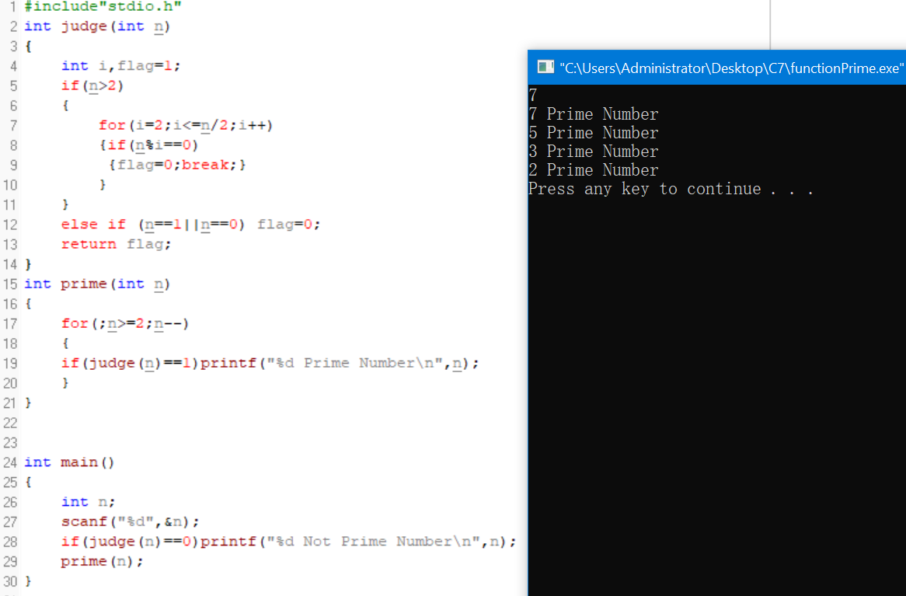

二：拓展编程题

1、使用函数求最大公约数：输入两个正整数x和y，要求定义并调用函数gcd（x，y）求这两个数的最大公约数。

输入输出示例：

3

7

1

（1）程序分析设计（使用标准流程图符号完成流程图）

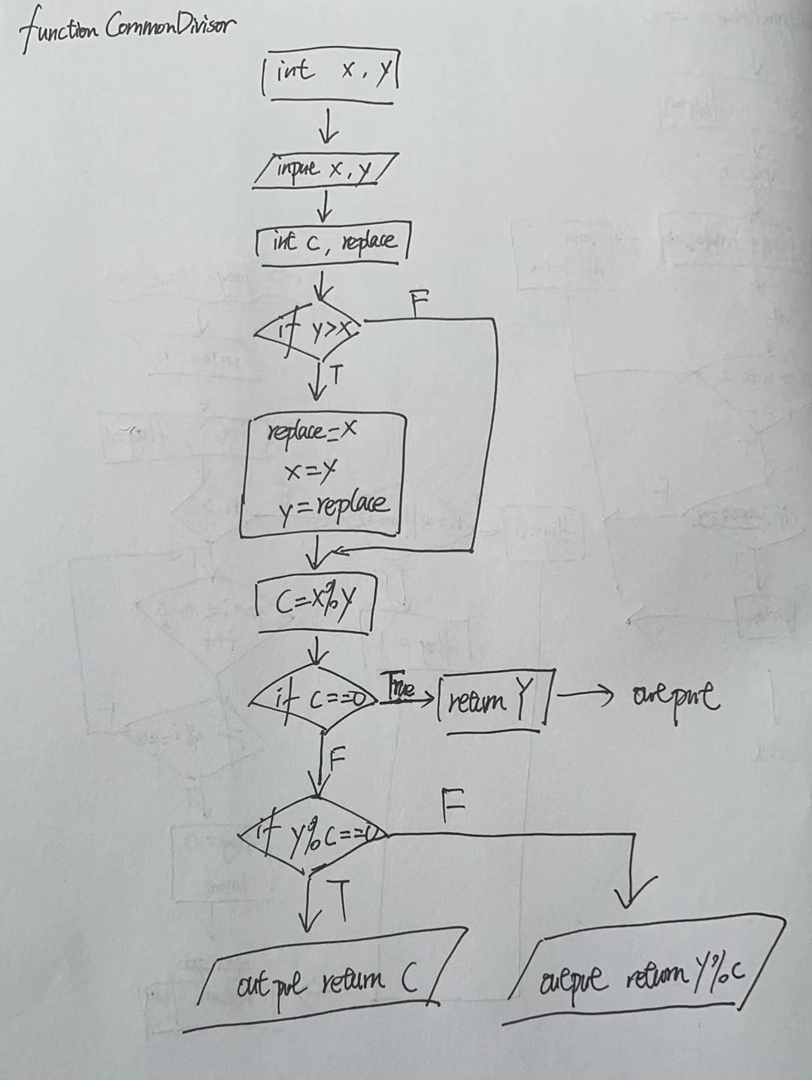

（2）源代码（不能截图，只能复制粘贴）

#include"stdio.h"

int main()

{

int gcd (int x,int y);

int x,y;

printf("Input intergers x y: \n");

scanf("%d %d",&x,&y);

printf("Their largest common factor is: %d\n",gcd(x,y));

}

int gcd(int x,int y)

{

int c,replace;

if(y>x)

{

replace=x;

x=y;y=replace;

}

c=x%y;

if(c==0) return y;

else

{

if(y%c==0)return c;

else return y%c;

}

}

（3）运行结果截图（只截取相应运行结果截图）

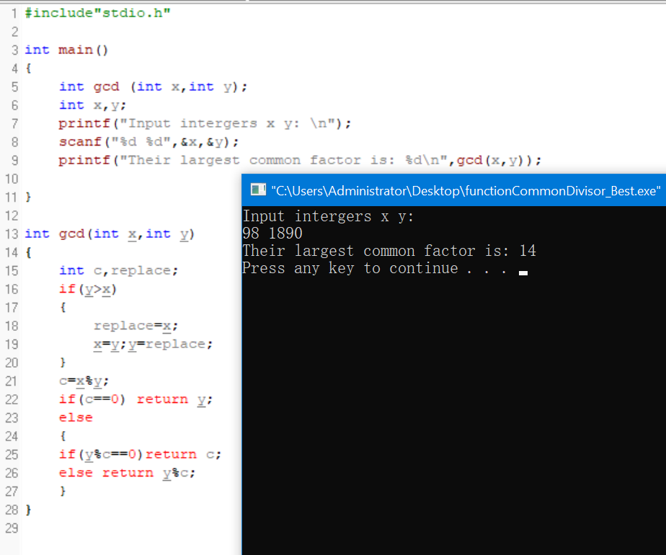

【总结报告】

（分析本次实验程序设计思路、运行情况及存在的问题，包括本次实验所取得的经验，若编程过程中出现错误，应分析错误原因）

为什么被除数和除数的最大公约数就是除数和余数的最大公约数

这个可以用反证法证明。我试着证明一下。  
设被除数a，除数b，商c，余数d，a、b的最大公约数是e，a、b、c、d、e都是整数  
那么有a÷b=c…………d。这样可以得到等式a=b×c+d  
那么因为e是a、b的公约数，所以e是a和b的约数，因为a是e的倍数，b是e的倍数，那么b×c也是e的倍数，这样d=a-b×c是两个e的倍数相减，所以也是e的倍数。因此e也是b、d的公约数。  
再证明e是b、d的最大公约数。用反证法。  
设还有一个数x>e也是b、d的公约数。那么a=b×c+d也是x的倍数，那么x也是a、b的公约数，因为x>e，这与e是a、b的最大公约数的设定矛盾，这说明不存在比e更大的b、d的公约数，所以e就是b、d的最大公约数。